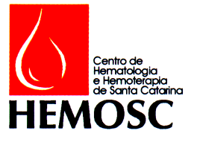
Anexo IV
Modelo de Solicitação de Autorização para Pesquisa em Banco de Dados

Eu, nome do Pesquisador(a), pesquisador(a) principal do projeto intitulado nome do projeto, o qual pertence ao curso de nome do curso da nome da universidade, venho pelo presente solicitar autorização da Direção do Centro de Hematologia e Hemoterapia de Santa Catarina – Hemosc para a realização da coleta de dados no(a) especificar local/setor, tipo de dados, prontuários, bancos de dados e período de coleta. Esta pesquisa está sendo orientada pelo(a) nome do orientador(a).
Contando com a autorização desta instituição, coloco-me à disposição para quaisquer esclarecimentos.

___________________________________
Assinatura do(a) pesquisador(a) principal

___________________________________
Assinatura do(a) orientador(a) da pesquisa

Declaro para os devidos fins e efeitos legais que autorizo o uso dos dados solicitados pelo(a) pesquisador(a), no período de coleta descrito acima, mediante aprovação do referido projeto de pesquisa pelo Comitê de Ética em Pesquisa Seres Humanos – HEMOSC.

________________________________________________________
Direção da Instituição

Local e data

